“AVENTURAS DE PABLO Y PINGÜIN”
LA SERPIENTE FARAÓN CASCABEL DE TRES CABEZAS

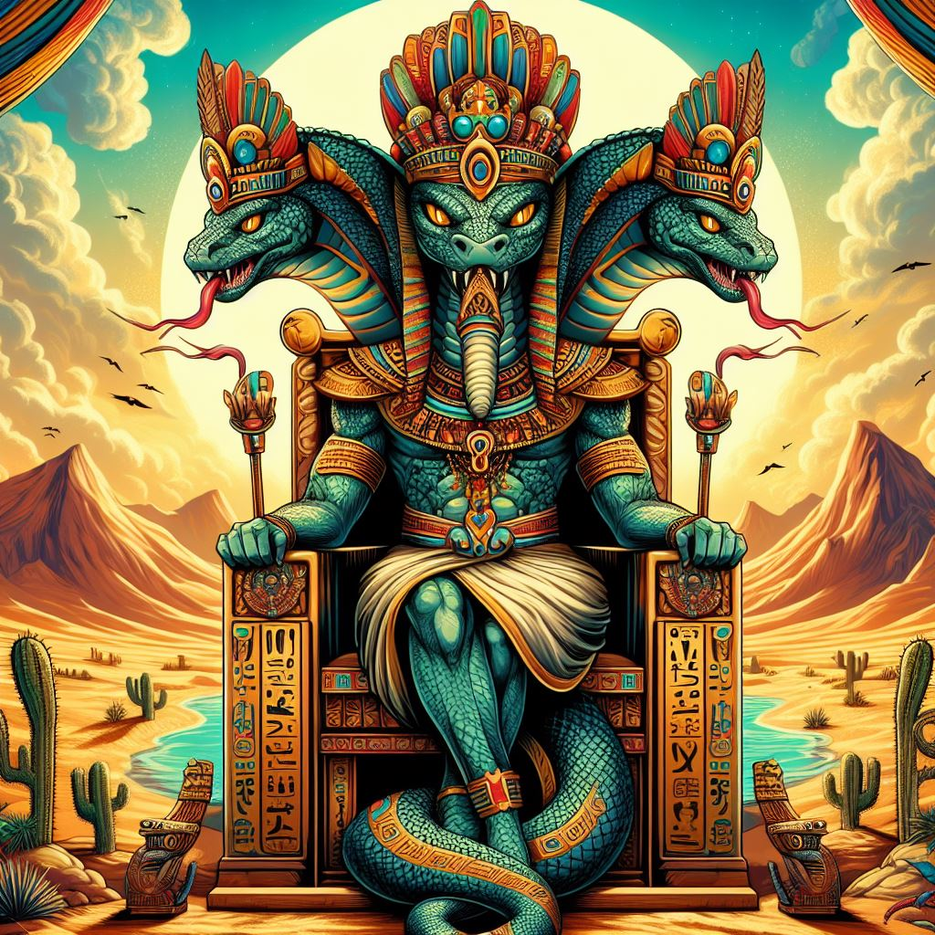

Serpiente de Cascabel/Generalidades:

La serpiente de cascabel ha sido identificada como la serpiente más larga y venenosa de la región Norteamericana, ya que su medida puede ser desde 50 a 60 centímetros hasta más de 2 metros, dependiendo de la especie. Los machos son más largos que las hembras y unos cuántos han llegado a sorprender con una longitud de 2 metros y medio. La especie más larga es la cascabel diamantino (Crotalus adamanteus).

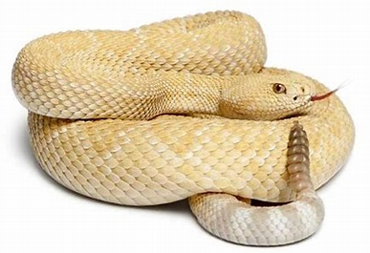
El cuerpo de la serpiente cascabel está cubierto por pequeñas y múltiples escamas de colores variados, como beige, marrón, café rojizo y negro. Su cabeza es plana y logra distinguirse del resto del cuerpo, pues hay una reducción de grosor entre ambas secciones.

El famoso cascabel es su peculiaridad más grande. Gracias a esta parte corporal, nosotros los humanos, e incluso, otros animales, pueden tener precaución por donde transitan. Escuchar un cascabel es sinónimo de alerta y posiblemente estés aproximándote a una de ellas. No es más que un conjunto de anillos huecos hechos a base de queratina que chocan entre sí con el movimiento, generando el característico sonido.

Con el paso del tiempo y con cada muda de piel se va añadiendo un segmento más a su cola, lo cual permite calcular su edad. Agitan su cola hasta 50 veces por segundo.

Hábitat de la serpiente de cascabel:
La serpiente de cascabel se encuentra en desiertos y zonas áridas de elevadas temperaturas, pero también sobreviven en bosques, praderas, pantanos y colinas rocosas. Su rango de temperatura es de 26 a 32°C, pero se ha observado que algunas llegan a vivir sin problema con 2°C.

Aventuras de Pablo y Pingüín – La Serpiente Faraón Cascabel de Tres Cabezas.

En las áridas arenas del desierto de Xibalbá, donde el sol abrasa la tierra y la sed se convierte en un compañero constante, se alza la Serpiente Faraón Cascabel de Tres Cabezas. Su piel es un mosaico de escamas doradas y negras, y sus ojos brillan con una malévola inteligencia.

Los habitantes de los pueblos cercanos susurran su nombre con temor: Xilam, la Devoradora de Almas. Se dice que Xilam acecha a los viajeros solitarios, atrayéndolos con su canto hipnótico. Cuando están lo suficientemente cerca, sus tres cabezas se alzan y se abalanzan sobre la presa, inyectando veneno mortal en sus venas.





Pero lo más aterrador no es su veneno ni su apetito insaciable. No, lo que realmente atormenta a los corazones de los lugareños es lo que hace con los cuerpos de sus víctimas. Xilam despoja a los infortunados viajeros de su piel, arrancándola con sus afiladas garras. Luego, con una destreza innatural, cose las piezas de piel para crear abrigos y bolsos que brillan con un resplandor siniestro.

Los abrigos de Xilam son codiciados por los más ricos y poderosos. Quienes los llevan se sienten invencibles, pero a menudo sufren pesadillas y visiones de las almas atrapadas en la piel. Los bolsos, por otro lado, son utilizados por los hechiceros oscuros para almacenar sus ingredientes más preciados: ojos de cuervo, escamas de dragón y cabellos de doncella.

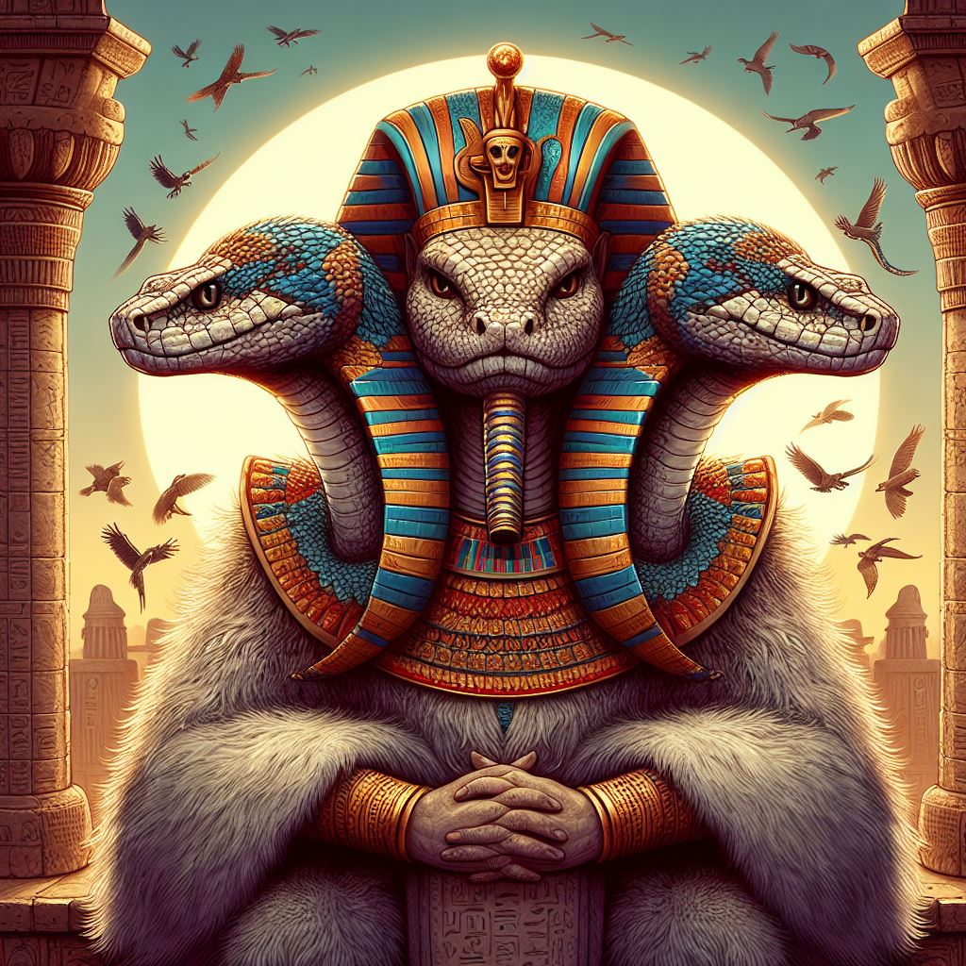
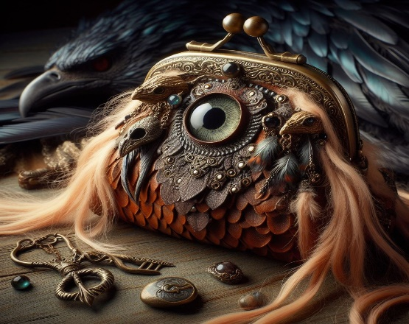


Un día, un joven cazador llamado Itzal se aventuró en el desierto en busca de fama y fortuna. Había oído hablar de Xilam y estaba decidido a enfrentarse a la serpiente. Armado con una lanza de obsidiana y un corazón valiente, siguió el rastro de las víctimas hasta la guarida de la criatura. Pero antes se había puesto en contacto con Pablo y su mascota Pingüin para que le ayudasen, dado que la serpiente tiene tres cabezas, y por la conocida defensa de estos intrépidos aventureros por la justicia, y por luchar contra las malas artes de tiranos, delincuentes y asesinos, habiendo tenido un gran éxito en todas sus actuaciones.

Pablo y Pingüin se encontraron con Itzal, y planificaron la estrategia para enfrentarse a la serpiente.


La arena ardiente crujía bajo sus pies mientras avanzaban hacia la entrada de la cueva. El sol abrasador se reflejaba en las escamas doradas de Xilam, que se alzaba amenazante en el umbral. Sus tres cabezas se movían en perfecta sincronía, como si compartieran un pensamiento único.

En la cueva oscura y húmeda, Xilam estaba sobre un montón de pieles humanas. Sus tres cabezas se alzaron al verlos, y sus ojos brillaron con anticipación. Pero Itzal, Pablo y Pingüin no retrocedieron. Se acercaron lentamente, la lanza de Itzal estaba lista para la batalla.

“Xilam,” dijo con voz firme Pablo “hemos venido a poner fin a tu reinado de terror. No más almas serán devoradas por tus fauces.”

Itzal apretó el mango de su lanza y se preparó para el enfrentamiento. La serpiente faraón los miró con ojos fríos y calculadores. Sus colmillos venenosos goteaban letalidad. Pero Itzal, Pablo y Pingüin no retrocedieron. Sabían que esta batalla definiría su destino.
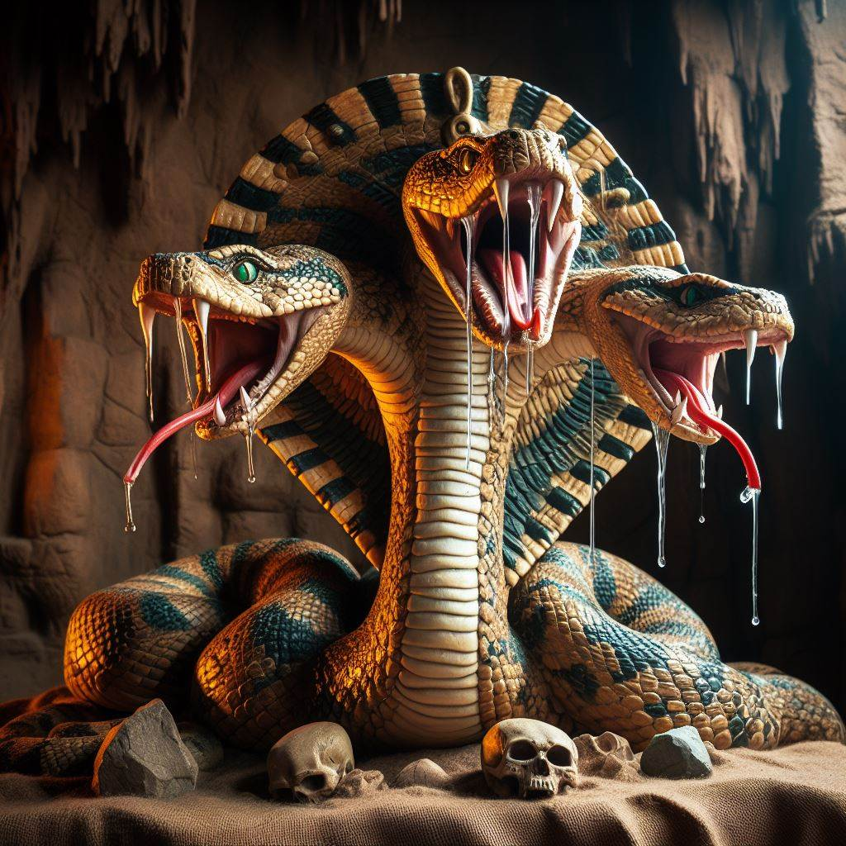



El joven cazador Itzal se lanzó hacia adelante, esquivando los rápidos ataques de las cabezas de Xilam. La lanza de obsidiana cortó el aire, buscando un punto vulnerable en las escamas impenetrables. Xilam se retorcía, su música hipnotizante llenando el aire. Itzal luchó contra la atracción, enfocándose en su objetivo.
Finalmente, Itzal encontró una abertura en la defensa de la serpiente. Clavó la lanza en su cabeza principal, y un grito ensordecedor resonó en la cueva. Xilam estaba herida y se debilitó, pero las otras dos cabezas se abalanzaron sobre Pablo y Pingüin. El veneno ardía en sus venas, pero la serpiente no se rendía.

Pablo, utilizando sus técnicas hipnotizantes, neutralizó la segunda cabeza de la serpiente. La segunda cabeza cayó al suelo con sus ojos vidriosos enrabietados. La tercera cabeza se retorció, pero Pingüin utilizando su magia, la lanzo un rayo súper eléctrico alcanzándola en su garganta, y Xilam dejó de moverse. La serpiente se retorció y gimió, pero finalmente cayó al suelo, muerta.

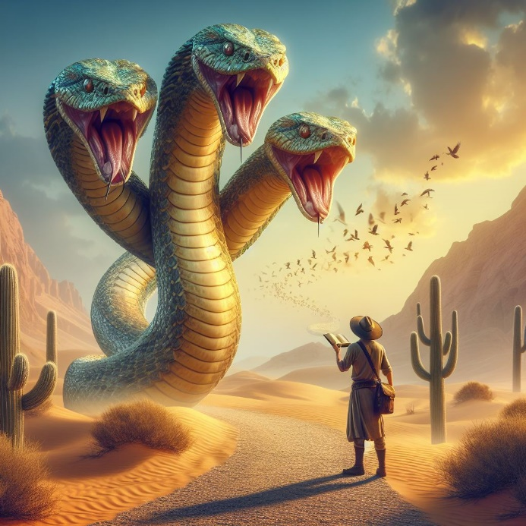















Itzal, Pablo y Pingüin habían vencido a la serpiente faraón. Su fama se extendió por todo el desierto, y su fortuna creció con cada historia contada alrededor de las hogueras. Pero en sus corazones, Itzal, Pablo y Pingüin sabían que habían ganado algo más: el respeto de los dioses y la eternidad en las leyendas.

Los tres amigos cortaron la piel de Xilam y la llevaron de regreso al pueblo. Allí, se la entregaron al anciano chamán, quien la quemó en una hoguera sagrada. Las almas atrapadas en la piel fueron liberadas, y el desierto se volvió un lugar más seguro.

Después de derrotar a Xilam y liberar las almas atrapadas en su piel, Itzal se convirtió en un héroe en su pueblo junto a Pablo y Pingüin. Los habitantes los aclamaron como los valientes cazadores que se habían enfrentado al monstruo más temido del desierto. Pero ellos no se sentían satisfechos. Aún tenían preguntas sin respuesta.


¿Por qué Xilam existía? ¿Cuál era su origen? ¿Y por qué se alimentaba de almas humanas?

Decidieron buscar respuestas. Consultaron los antiguos pergaminos de los chamanes y hablaron con los ancianos del pueblo. Descubrieron que Xilam no siempre había sido una criatura malévola. Hace siglos, era una serpiente común que vivía en armonía con la naturaleza.

Pero un día, un hechicero oscuro llegó al desierto. Su nombre era Malakar, y anhelaba el poder absoluto. Malakar realizó un oscuro ritual que transformó a Xilam en la monstruosa criatura que conocemos hoy. Le otorgó tres cabezas para simbolizar su dominio sobre la mente, el cuerpo y el espíritu.

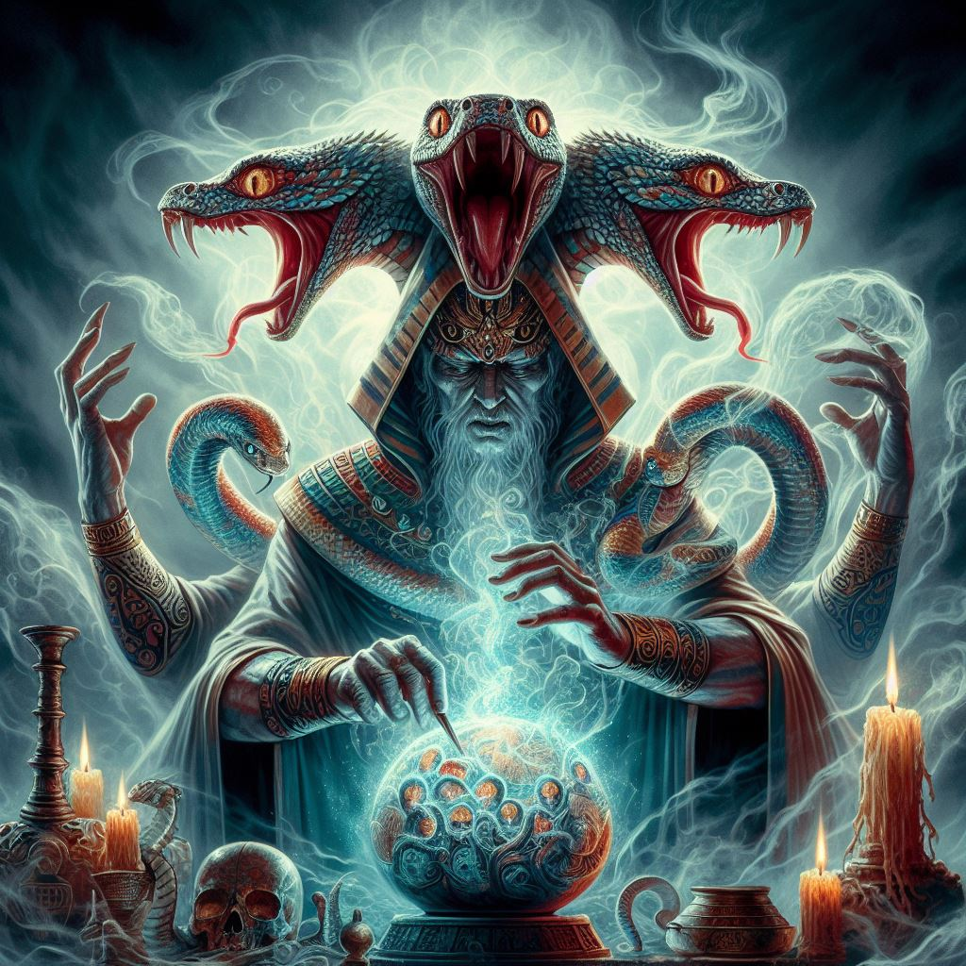

Xilam se convirtió en su instrumento de terror. Malakar le ordenó atrapar almas humanas para alimentarse de su energía vital. La piel de las víctimas se convirtió en un símbolo de su poder, y los abrigos y bolsos hechos de ella eran su trofeo macabro.


Pablo, Pingüin e Itzal decidieron rastrear a Malakar. Siguieron las pistas hasta una antigua pirámide en el corazón del desierto. Allí, encontraron al hechicero en medio de un ritual oscuro. Malakar sonrió al ver a los tres amigos.

“¿Qué hacéis aquí?”, preguntó Malakar. “¿Acaso pensáis que podéis detenerme?”

Pablo, Pingüin e Itzal no titubearon. “Hemos venido a poner fin a tu reinado de terror. No permitiremos que sigas alimentándote de almas inocentes.”



El hechicero lanzó un conjuro, y una nueva Xilam se alzó con sus tres cabezas. Pero esta vez, Pablo, Pingüin e Itzal estaban en guardia. Invocaron el poder de los dioses antiguos y lucharon contra la serpiente. La batalla fue feroz, con rayos y fuego iluminando la pirámide.
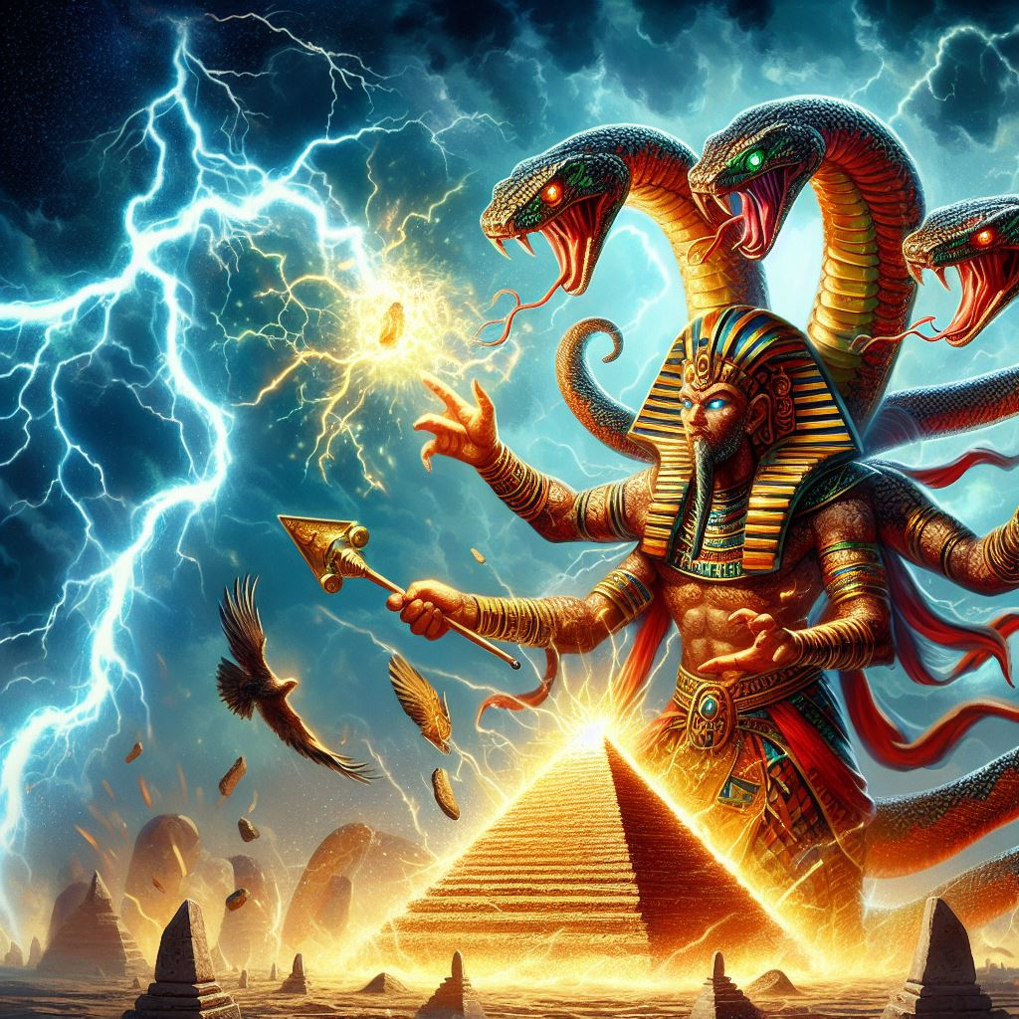


Finalmente, Pablo hipnotizó profundamente a Malakar. El hechicero cayó al suelo, quedando derrotado. La nueva Xilam, liberada de su control, se desvaneció en la nada, dejando atrás solo su piel dorada y negra.



Los tres amigos, quemaron la piel de la última Xilam en una hoguera sagrada y esparcieron sus cenizas al viento. Las almas atrapadas encontraron la paz, y el desierto volvió a ser un lugar seguro.

Desde entonces, Itzal junto a Pablo y Pingüin, se convirtieron en los guardianes del desierto. Jurando proteger a los viajeros y mantener a raya a cualquier mal que amenazara su tierra. Y aunque la leyenda de Xilam persiste, ahora se cuenta como una advertencia: la codicia y la oscuridad siempre tienen un precio.

Y así, la historia de Xilam y sus valientes cazadores y aventureros se convirtió en un cuento que se transmitiría de generación en generación, recordando a todos que incluso en los lugares más inhóspitos, la esperanza y la valentía pueden prevalecer sobre la maldad.

Desde entonces, los abrigos y bolsos de Xilam dejaron de existir. Pero la leyenda de la Serpiente Faraón Cascabel de Tres Cabezas perdura.

FIN


